|  |  |  |  |  |  |  |  |  |  |  |  |  |  |  |  |
| --- | --- | --- | --- | --- | --- | --- | --- | --- | --- | --- | --- | --- | --- | --- | --- |
|  | |  |  |  | | --- | --- | --- | | 文档状态： | 文档编号： |  | | [√] Draft  [] Released  [] Modifying | 编撰： | 孔琦 | | 编撰日期： | 2020-03-30 | | 修改日期： |  | | 保密级别： | 公开 | | 文档版本： | 1.0 | |
|  |
| CentOS7系统redis安装 | |
|  | |

# CentOS7系统redis安装

## 前言

如果在云端，阿里云服务器有自带的redis，建议直接用它的。

这个是单机环境下，一定要自己直接安装，才能使用的。

## 下载页

<https://redis.io/download>

## 下载安装包

文件里我已经下载了redis-5.0.8.tar.gz包，有网的时候也可以直接敲下面命令

wget <http://download.redis.io/releases/redis-5.0.8.tar.gz>

## **解压**

tar xzf redis-5.0.8.tar.gz

## **进入Redis目录**

cd redis-5.0.8

## 编译

make

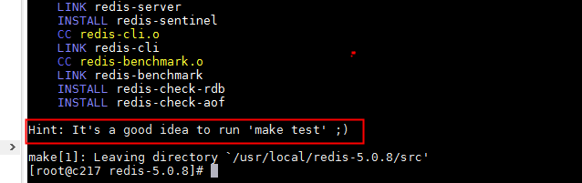

以上是编译成功

## 新建2个redis目录

mkdir -p /redis/redis508/conf

mkdir -p /redis/redis508/data

## **复制redis.conf到指定目录**

把linux安装redis目录下的redis.conf复制到/redis/redis508/conf

## 启动redis

去redis的src目录执行

./redis-server /redis/redis508/conf/redis.conf &

## 查看redis进程

ps -ef|grep redis



## 本地客户端连接测试

在src目录执行

./redis-cli -a jkct-redis-123456

-a 是指定密码 这里默认配置是jkct-redis-123456

出现这个信息，直接忽略

Warning: Using a password with '-a' or '-u' option on the command line interface may not be safe.

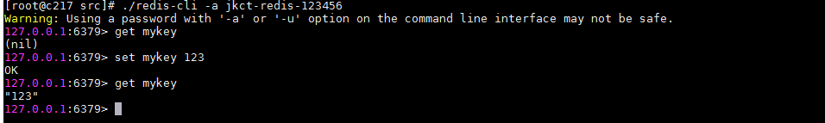

## 安装过程中出现的问题

这个不一定会出现，也有可能会出现安装失败。建议baidu解决，每个人、每台机器都不一样。